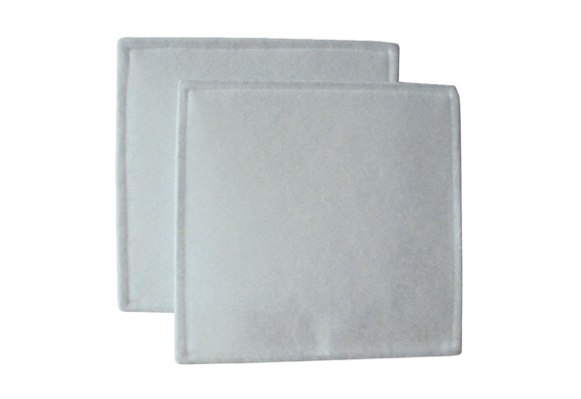Náhradní filtr RF 31Obsah dodávky: 2 kusySortiment: C
Typové číslo: 0093.0695Výrobce: MAICO

